**BỘ GIÁO DỤC VÀ ĐÀO TẠO**

**TRƯỜNG ĐẠI HỌC SƯ PHẠM KỸ THUẬT TP.HỒ CHÍ MINH**



**Báo Cáo Đồ Án Cloud Computing**

**Đề Tài :Tìm Hiểu Và Ứng Dụng Amazon Polly**

**GVHD: Huỳnh Xuân Phụng**

**Lớp : Dien toan dam may_Nhom 03CLC**

**Nhóm số :**

**Sinh Viên Thực Hiện: MSSV:**

**Vũ Trần Thành Công 20110448**

**Đào Xuân Trí 20110581**

**Huỳnh Bảo Toàn 20161385**

**HỌC KỲ: 1 – NĂM HỌC: 2022-2023**

**- TP HỒ CHÍ MINH 10/2022 -**

**Mục Lục**

**Lời mở đầu** 3

**A.** **Phần Mở Đầu** 4

1. Giới thiếu về đề tài 4

2. Mục tiêu của đề tài 4

**B.** **Phần nội dung đề tài** 5

1. Nội dung đề tài 5

2. Chức năng của ứng dụng chuyển đổi văn bản thành giọng nói 5

3. Service của ứng dụng chuyển đổi văn bản thành giọng nói 5

4. Form và hướng dẫn sử dụng ứng dụng cho người dùng 5

**C.** **Phần phát triển đề tài** 6

1. Hướng phát triển và cái tiến ứng dụng 6

2. Những thuận lợi và hạn chế của ứng dụng Amazon Polly 6

**D.** **Tổng Kết** 7

1. Phân Công Và Tiến trình hoàn thành công việc 7

# **Lời mở đầu**

Thời buổi công nghệ phát triển như vũ bão của các nghành công nghệ thông tin , khoa học kĩ thuật đã góp phần làm phát triển đất nước , thúc đẩy các nghành kinh tế và dịch vụ …. song song vào đó nhu cầu đời sống con người ngày càng nâng cao, nên đã có rất nhiều công nghệ mới sinh ra nhằm đáp ứng nhu cầu của con người nhưng phải bảo đảm an toàn và tính bảo mật cao cho người dùng đi kèm với những công nghê hiện đại đó là các dịch vụ kèm thèo giúp người dùng có thêm nhiều lựa chọn nhằm phục vụ nhu cầu về công việc giải trí...

Có rất nhiều nhà cung cấp dịch vụ và điển hình nhất là Amazon một nhà cung cấp dịch vụ với hơn 200 service cho nhiều nền tảng và ứng dụng, đăc biệt là trong là Điện Toán Đám Mây (Cloud Computing) về việc phân chia tài nguyên CNTT theo nhu cầu qua Internet với chính sách thanh toán theo mức sử dụng. Thay vì mua, sở hữu và bảo trì các trung tâm dữ liệu và máy chủ vật lý, bạn có thể tiếp cận các dịch vụ công nghệ, như năng lượng điện toán, lưu trữ và cơ sở dữ liệu, khi cần thiết, từ nhà cung cấp dịch vụ đám mây như Amazon Web Services (AWS). Amazone Polly là một trong những dịch vụ được cung cấp bởi AWS là một dịch vụ rất tiện ích giúp chuyển đổi văn bản thành giọng nói một cách rất chận thực nhất.

1. **Phần Mở Đầu**
   1. **Giới thiếu về đề tài**

Amazon Polly là dịch vụ chuyển đổi văn bản thành giọng nói chân thực, cho phép bạn tạo các ứng dụng có thể nói chuyện và phát triển những thể loại sản phẩm được trang bị khả năng nói hoàn toàn mới. Polly là dịch vụ Text-to-Speech (TTS) (chuyển văn bản thành lời nói) sử dụng công nghệ deep learning tiên tiến để tổng hợp thành lời nói tự nhiên của con người. Với hàng chục giọng nói chân thực theo nhiều ngôn ngữ, bạn có thể xây dựng ứng dụng có giọng nói hoạt động ở nhiều nước khác nhau.

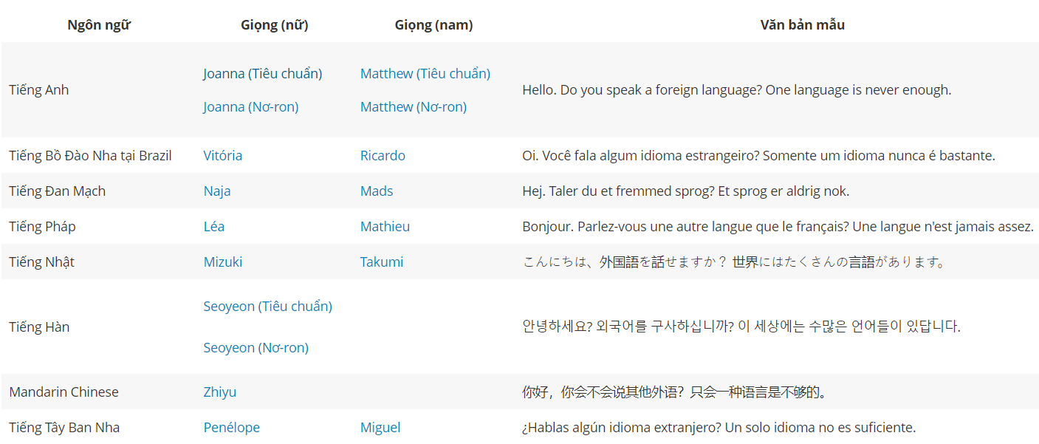

Nhóm em đã chọn thực hiện đề tài về dịch vụ Amazon Polly tao ra một trang web có sử dụng dịch vụ giúp chuyển đổi văn bản thành giọng nói, giúp người dụng có thể dễ dàng làm chuyển đổi văn bản thành giọng nói thường được sử dụng trong các video có long giọng nói để miêu tả kèm vào đó thì dịch vụ Amazon Polly còn cung cấp thêm nhiều giọng đọc khác nhau và có thể đọc trên nhiều thứ tiếng như : tiếng anh, tiếng pháp, tiếng nhật, tiếng hàn, …. Giúp người sử dụng có thêm nhiều lựa chọn sao cho phù hợp.

**1.2. Cách hoạt động:**

Văn bản được chuyển đổi khi sử dụng Amazon Polly trong Bảng điều khiển AWS, thông qua dòng lệnh AWS (CLI) hoặc API được cung cấp bởi AWS và mã ứng dụng của bạn. Hãy cùng xem cách tạo tệp âm thanh đơn giản bằng Amazon Polly trong Bảng điều khiển AWS.

Chúng ta có thể nhập văn bản của mình vào hộp văn bản, chọn tốc độ mẫu (Chuẩn hoặc Neural), chọn giọng nói, sau đó nghe tệp âm thanh ngay lập tức hoặc tải xuống tệp MP3 hay lưu tệp vào S3. Polly cũng hỗ trợ phát trực tuyến âm thanh thời gian thực, vì vậy văn bản được gửi bằng API sẽ được trả lại ngay lập tức để sử dụng trong ứng dụng của bạn.

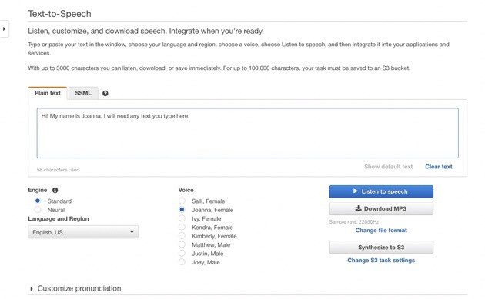

**2. Mục tiêu của đề tài**

- Nếu bạn là người thích đọc sách, kể cả là sách giấy truyền thống hay sách điện tử, thì bạn cũng có thể thích được người khác đọc cho nghe, điều này có thể bắt nguồn từ cảm hứng đọc to từ thời thơ ấu. Ngoài ra một số người sợ đọc vì nó giống như một công việc vặt nhàm chán, bị chứng khó đọc hay khó khăn trong việc hiểu.

- Cho dù mục đích của bạn là gì thì những tiến bộ trong công nghệ chuyển văn bản thành giọng nói (Text-to-Speech) hiện nay giúp bạn có thể dễ dàng tiếp thu những nội dung từ những cuốn sách yêu thích dưới dạng nghe chứ không phải là nhìn, điều này sẽ thúc đẩy cảm hứng của bạn hoặc giảm chứng sợ đọc

1. **Phần nội dung đề tài** 
   1. **Nội dung đề tài**

-Thiết kế 1 trang web giúp chuyển đổi văn bản thành giọng nói

-Tạo ra một ứng dụng có ích hỗi trợ nhu cầu chuyển đổi văn bản thành giọng nói, hỗi trợ những người khuyết tật về khả năng nói, đọc to giúp dễ dàng tiếp cận thông tin hơn, nâng cao kỹ năng đọc và viết của bạn, cải thiện kỹ năng nghe và hiểu, kích thích phát triển kỹ năng ngôn ngữ và nhận thức, thúc đẩy trí tưởng tượng và nâng cao tư duy sáng tạo…

* 1. **Chức năng của ứng dụng chuyển đổi văn bản thành giọng nói**

-Thiết kế các chức năng như : đăng nhập, đăng xuất, nhập văn bản trò chuyện (PubNub) , chuyển đổi văn bản thành giọng nói, chọn ngôn ngữ phù hợp với nhu cầu của người dùng…

+ Đăng nhập, đăng xuất sử dụng firebase để kết nối với cơ sở dữ liệu.

+ Khi đăng nhập thành công user sẽ được thêm vào firebase.

+ Chức năng import file .txt chứa văn bản để chuyển văn bản thành giọng nói.

* 1. **Service của ứng dụng chuyển đổi văn bản thành giọng nói**

- Các service được sử dụng trong ứng dụng Web chuyển đổi giọng nói gồm có : IAM, Amazon Polly, [Cognito](https://ap-northeast-1.console.aws.amazon.com/cognito/home?region=ap-northeast-1).

- IAM là viết tắt của (Identity and Access Management) tạm dịch là "Quản lý truy cập và nhận dạng" là một dịch vụ web giúp bạn kiểm soát truy cập an toàn vào các tài nguyên AWS. Bạn sử dụng IAM để kiểm soát ai được xác thực (đăng nhập) và được ủy quyền (có quyền) để sử dụng tài nguyên.

- IAM cung cấp cho bạn một số tính năng sau:

* + - * Chia sẻ quyền truy cập vào tài khoản AWS của bạn: Bạn có thể cấp cho người khác quyền quản trị và sử dụng tài nguyên trong tài khoản AWS của bạn mà không phải chia sẻ mật khẩu hoặc khóa truy cập.
      * Cấp phép chi tiết: Bạn có thể cấp các quyền khác nhau cho những người khác nhau sử dụng các tài nguyên khác nhau.
      * Truy cập an toàn vào tài nguyên AWS cho các ứng dụng chạy trên Amazon EC2 Bạn có thể cung cấp thông tin đăng nhập an toàn cho các ứng dụng chạy trên các phiên bản EC2
      * Xác thực đa yếu tố (MFA): Bạn có thể thêm xác thực hai yếu tố vào tài khoản của mình và cho từng người dùng để bảo mật hơn
      * Thông tin nhận dạng để đảm bảo: Nếu bạn sử dụng AWS CloudTrail, bạn sẽ nhận được các bản ghi nhật ký bao gồm thông tin về những người đã yêu cầu tài nguyên trong tài khoản của bạn. Thông tin đó dựa trên danh tính IAM.
      * Sử dụng miễn phí: IAM được cung cấp miễn phí. Bạn chỉ phải trả phí cho việc sử dụng các dịch vụ của AWS trên tài khoản của bạn.

-Amazon Polly là dịch vụ chuyển đổi văn bản thành giọng nói chân thực sẽ có hai giọng nói (một nam và một nữ) có thể đọc bằng 24 ngôn ngữ và sẽ có tới 47 âm giọng khác nhau mà người dùng hoặc nhà phát triển có thể sử dụng. Một cái gì đó thú vị cho người dùng, cho phép bạn tạo các ứng dụng có thể nói chuyện và phát triển những thể loại sản phẩm được trang bị khả năng nói hoàn toàn mới. Polly là dịch vụ Text-to-Speech (TTS) (chuyển văn bản thành lời nói) sử dụng công nghệ deep learning tiên tiến để tổng hợp thành lời nói tự nhiên của con người

-Amazon Cognito: là dịch vụ của Amazon Web Services cung cấp xác thực, ủy quyền và quản lý người dùng cho các ứng dụng web và di động của bạn. Người dùng có thể đăng nhập trực tiếp bằng tên người dùng và mật khẩu hoặc thông qua bên thứ ba như Facebook, Amazon, Google hoặc Apple.

1. **Tổng Kết** 
   1. **Phân Công Và Tiến trình hoàn thành công việc**

|  |  |  |  |  |
| --- | --- | --- | --- | --- |
| **STT** | **Công Việc** | **Thời Gian** | **Thực Hiện** | **Hoàn Thành** |
| **1** | Tìm hiểu về dịch vụ Amazon Polly | Tuần 1–tuần 6 | Cả nhóm | 100% |
| **2** | Họp lên kế hoạch thiết kế trang web và phân chia công việc | Tuần 7- tuần 8 | Cả nhóm | 100% |
| **3** | Tìm hiểu và ứng dụng service và trang web, thiết kế giao diện trang chính, giao diện login | Tuần 9 | Toàn | 100% |
| **4** | Viết báo cáo | Tuần 9 | Công | 100% |
| **5** | Xử lý việc đăng nhập | Tuần 9 | Trí | 100% |